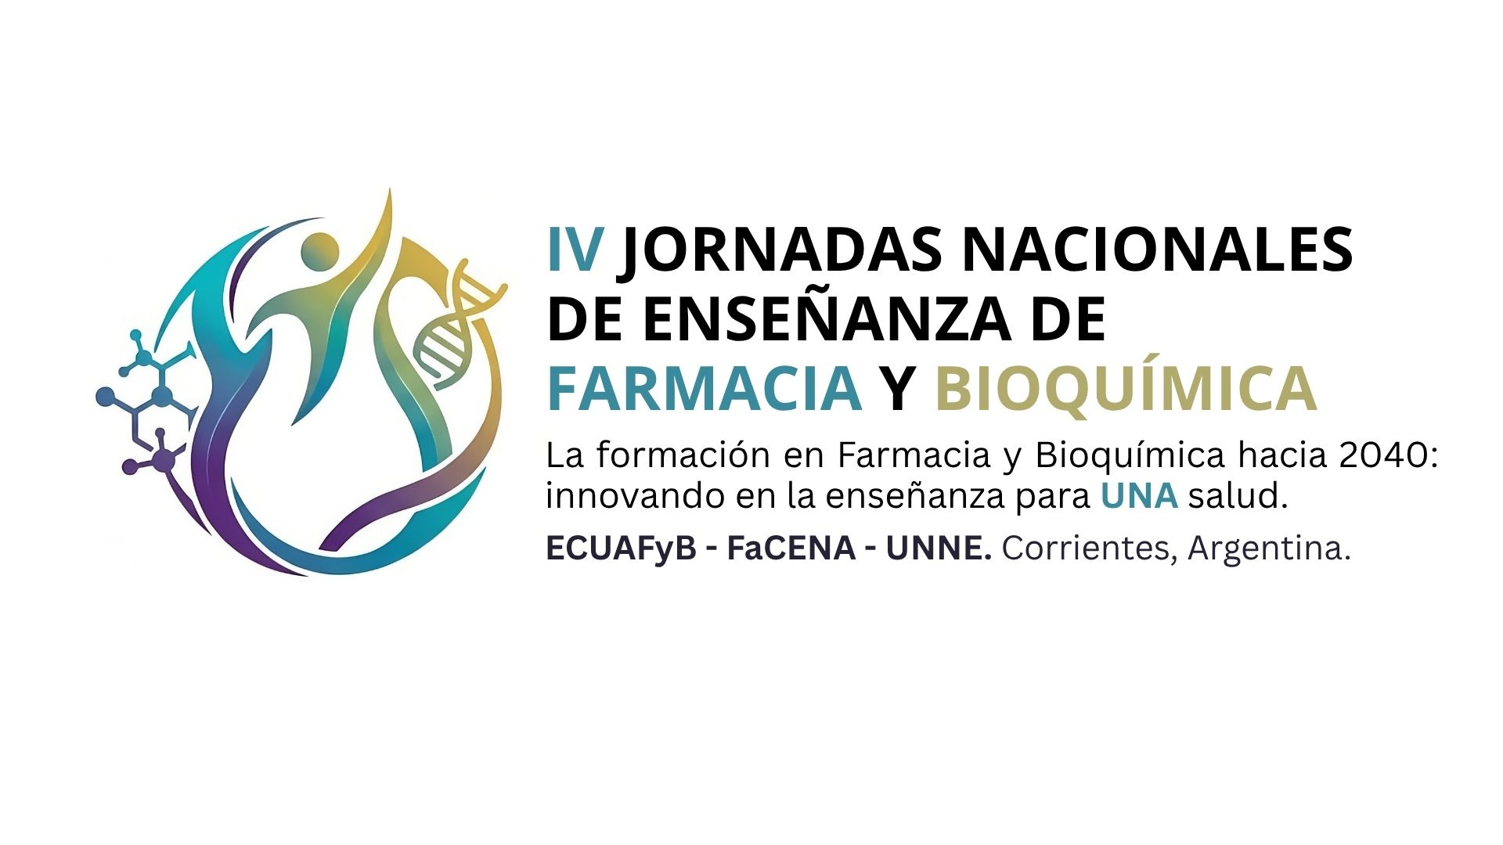
PROGRAMA OFICIAL
La formación en Farmacia y Bioquímica hacia 2040: innovando en la enseñanza para UNA salud
16 y 17 de septiembre de 2026
Facultad de Ciencias Exactas y Naturales y Agrimensura (FaCENA) - UNNE
Corrientes Capital, Argentina
ECUAFyB · FaCENA · UNNE

MIÉRCOLES 16 DE SEPTIEMBRE

11:00 | ACREDITACIÓN
12:00 | ACTO DE APERTURA
 | Decano UNNE · Presidencia ECUAFyB · Rector UNNE
12:30 | CONFERENCIA (actividad virtual)
La evaluación en la educación superior presente y futura
Disertante: Mgter. Rebeca Anijovich, destacada pedagoga, investigadora y escritora argentina, reconocida internacionalmente como una de las mayores referentes en evaluación formativa, formación docente y diseño de aulas heterogéneas. Profesora en Ciencias de la Educación y Psicología. Magíster en Formación de Formadores (UBA).
Coordinador/a: a definir
13:15 | 1ª EXPOSICIÓN DE PÓSTERS
 | Enseñanza en las Áreas de Formación Básica y de Formación Biomédica
16:15 | RECESO – COFFEE BREAK
16:30 a 18:30 | MESA – TALLER
Enseñar farmacia y bioquímica en tiempos de transformación bio-digital
Disertantes: Dra. Laura Bonofiglio, bioquímica e investigadora argentina, Doctora en Microbiología, con desempeño en el ámbito científico y educativo superior de la Ciudad de Buenos Aires. Dra. Karina Edith Alleva, bioquímica, científica y educadora argentina, reconocida por sus investigaciones en biofísica de acuaporinas.
Coordinador/a: a definir
19:30 a 23:00 | CÓCTEL DE BIENVENIDA

JUEVES 17 DE SEPTIEMBRE

8:30 | MESA REDONDA
Del aula al desempeño profesional: demandas en el ámbito laboral bioquímico y farmacéutico
Representantes de las entidades profesionales de Farmacia y de Bioquímica: ABA, CUBRA, CCBqcos., FBA, FEFARA, COFA, SAFyBI y AAFH.
Moderadores: Comité Ejecutivo de ECUAFyB (a definir)
9:45 | RECESO – COFFEE BREAK
10:00 | TALLER
Habilidades blandas: herramientas para el trabajo en equipo
Disertante: Lic. Valeria Milchior, Psicóloga, Capacitadora, Especialista en gestión de la experiencia del cliente y venta profesional. Formación integral en Farmacias. Integrante del equipo docente de Sinergia, centro de formación farmacéutica de Laboratorios Roemmers.
Coordinador/a: a definir
12:00 | ALMUERZO LIBRE
13:00 | 2ª EXPOSICIÓN DE PÓSTERS
 | Enseñanza en el Área de Formación Profesional de las carreras de Bioquímica y Farmacia. Otros trabajos.
16:00 | RECESO – COFFEE BREAK
16:15 | CONFERENCIA / TALLER DE CIERRE
Hacia 2040: Taller Práctico para el Ejercicio Profesional en Farmacia y Bioquímica aplicando el enfoque innovador de la Inteligencia Artificial
Disertantes: Mg. Martín Silveira (Farmacéutico), especialista argentino en Farmacia Hospitalaria y Magíster en Logística. Más de 20 años de experiencia; se desempeña en el Hospital Italiano de Buenos Aires y es consultor en logística farmacéutica en Latinoamérica.
Claudio Bonel (Farmacéutico), Director Técnico del Instituto Nacional de Producción de Biológicos (INPB), ANLIS "Dr. Carlos G. Malbrán". Magíster en Dirección Estratégica y Tecnológica (ITBA / EOI España); especialista en Asuntos Regulatorios de Medicamentos (UBA).
Coordinador/a: a definir
17:45 | ENTREGA DE MENCIONES

Comité Académico

